TABLE DES MATIERES

Porte de garage motorisée avec Arduino uno 1

But 1

Matériels nécessaires : 1

Schéma de l’interface 2

Tenants et aboutissants des connecteurs 2

Circuit imprimé de l’interface 3

Ou trouver les composants 3

Quelques photos de la réalisation 4

# Porte de garage motorisée avec Arduino uno

## But

Fabriquer un automatisme de porte de garage suite à une panne électronique de la carte d’origine, seul la mécanique a été conservée avec son moteur 24V.

Afin de garder les mêmes caractéristiques, il faut au minimum une télécommande, une protection enfant. Cette protection est assurée en maitrisant le courant passant dans le moteur.

La détection de fin d’ouverture et de fermeture est assurée par des fins de courses de type ILS.

La télécommande possède deux boutons pour l’ouverture et la fermeture de la porte de garage.

L’automatisme gère également l’éclairage du garage par deux boutons fixés sur le boitier :

* un bouton on/off qui allume automatiquement le garage à l’ouverture de la porte et éteint la lumière à la fermeture de la porte
* un bouton on/off qui actionne l’éclairage du garage quel que soit la position de la porte.

Un troisième bouton poussoir permet d’ouvrir la porte de garage de l’intérieur car le clavier RFID est à l’extérieur.

Le bouton poussoir ainsi que le résultat de l’action RFID, clavier ou télécommande sont reliés sur la même entrée de l’ARDUINO UNO.

Une première version a été réalisée avec un WEMOS D1 ESP 8266 afin de commander la porte de garage par WIFI mais après plusieurs mois de services abandonné car WIFI pas assez puissant lorsque le garage est déporté de la maison même avec un répéteur.

## Matériels nécessaires :

* ARDUINO UNO
* BTS 7960
* ACS 712 (20A)
* Relais statique 5V 2A (5G3MB-202P DC-AC )
* Alimentation 220v/9v (HLK-5M09°
* Fins de course
* Boitier ABS
* Bouton poussoir et bouton on/off
* Divers connecteurs pour circuit imprimé (JST-XH) pas de 1.25

Ces matériels sont assemblés sur un circuit imprimé d’interface dessiné à l’aide de EasyEDA. I faut ajouter pour l’ouverture et la fermeture de la porte :

* Télécommande 433mhz
* Clavier RFID

Il faut également divers connecteurs, fils de câblage, résistances, condensateurs… qui demandent des outillages comme pinces diverses et à sertir.

## Schéma de l’interface

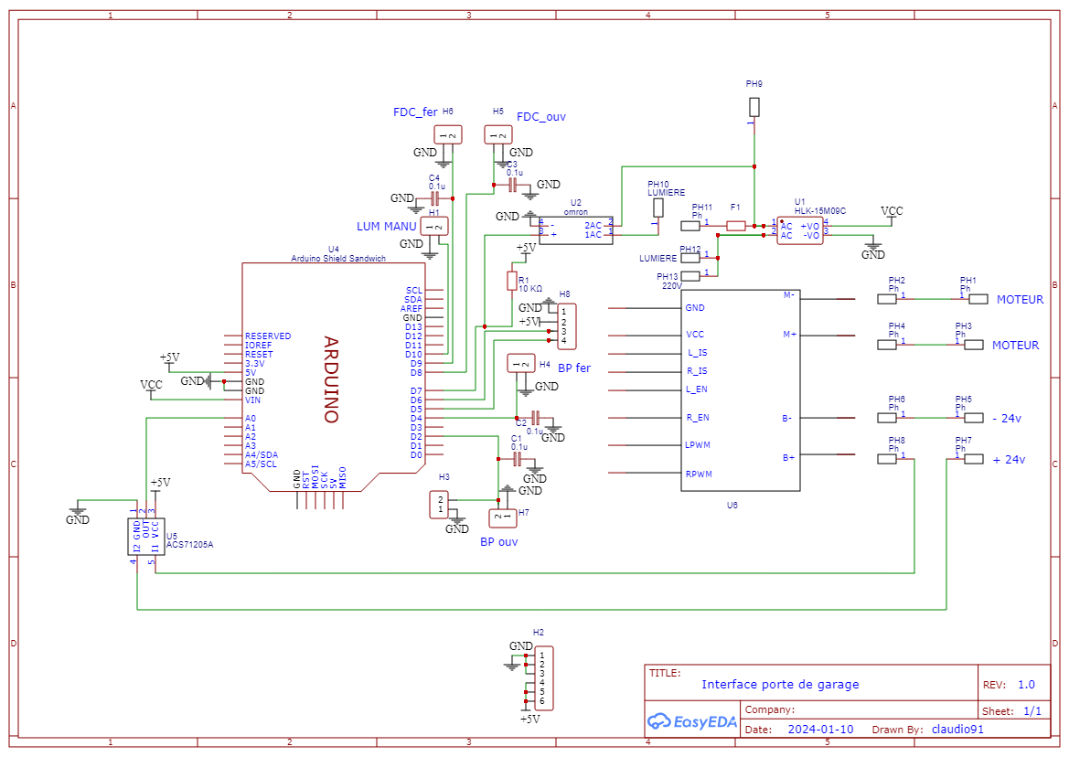

## Tenants et aboutissants des connecteurs

|  |  |  |  |  |  |  |  |  |
| --- | --- | --- | --- | --- | --- | --- | --- | --- |
| Désignation | connecteur | Type | Pin 1 | Pin 2 | Pin 3 | Pin 4 | Pin 5 | Pin 6 |
| Lumiere manuel | H1 | 2 Pins | GND | D10 |  |  |  |  |
| Alimentation | H2 | 6 Pins | GND | GND | GND | 5V | 5V | 5V |
| BP ouverture | H3 | 2 Pins | GND | D2 |  |  |  |  |
| BP fermeture | H4 | 2 Pins | GND | D4 |  |  |  |  |
| FDC ouverture | H5 | 2 Pins | GND | D8 |  |  |  |  |
| FDC fermeture | H6 | 2 Pins | GND | D9 |  |  |  |  |
| BP ouverture | H7 | 2 Pins | GND | D2 |  |  |  |  |
| Commande BTS | H8 | 4 Pins | GND | 5V | D6 | D5 |  |  |
|  |  |  |  |  |  |  |  |  |
| BTS 7960 | Pin BTS 7960 | Pin arduino | connecteur |  |  |  |  |  |
| RPWM | Pin 1 | Pin 5 |  |  |  |  |  |  |
| LPWM | Pin 2 | Pin 6 |  |  |  |  |  |  |
| R_EN | Pin 3 | 5V | H2 |  |  |  |  |  |
| L_EN | Pin 4 | 5V | H2 |  |  |  |  |  |
| R_IS | Pin 5 | NC |  |  |  |  |  |  |
| L_IS | Pin 6 | NC |  |  |  |  |  |  |
| Alimentation | Pin 7 | 5V | H2 |  |  |  |  |  |
| Alimentation | Pin 8 | GND | H2 |  |  |  |  |  |
| Moteur | M+ |  | Bornier |  |  |  |  |  |
| Moteur | M- |  | Bornier |  |  |  |  |  |
| 24V | B+ |  | Bornier |  |  |  |  |  |
| 0 v | B- |  | Bornier |  |  |  |  |  |
|  |  |  |  |  |  |  |  |  |
| ACS712 | Pin ACS 712 | Pin arduino | BTS7960 |  |  |  |  |  |
| Alimentation | Pin 1 | 5V |  |  |  |  |  |  |
| Sortie | Pin 2 | A0 |  |  |  |  |  |  |
| Alimentation | Pin 3 | GND |  |  |  |  |  |  |
| Mesure courant | Bornier |  | BTS 7960 |  |  |  |  |  |
| Mesur courant | Bornier |  | BTS 7960 |  |  |  |  |  |

## Circuit imprimé de l’interface

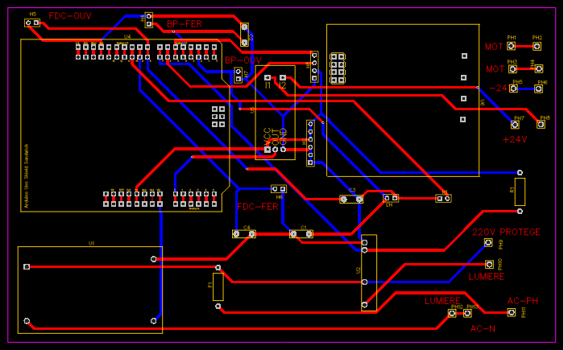

## Ou trouver les composants

Tous les composants ont été acheté sur le site d’aliexpress

# Quelques photos de la réalisation

Le circuit imprimé realisé avec l’aide d’EasyEDA

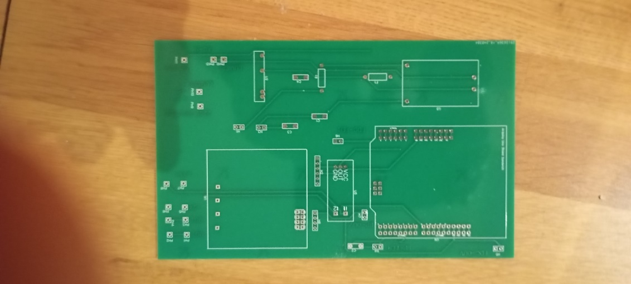

La mise en boite de la réalisation

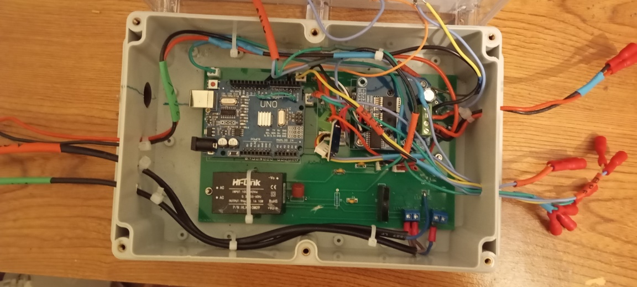

Le boitier fermé

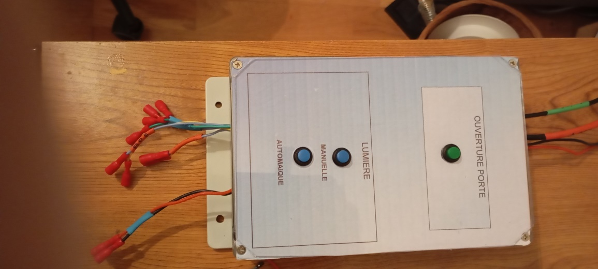

La sérigraphie est réalisée sur une étiquette autocollante fixée sur le couvercle du boitier puis recouverte avec un plexi découpée à la bonne dimension.

Cette documentation ainsi que le prg se trouve sur github : <https://github.com/Pooldeau/motorisation_porte_de_garage>